ЛАБОРАТОРИЯ ПРОЧНОСТИ МАТЕРИАЛОВ

ОПРЕДЕЛЕНИЕ ГЛАВНЫХ НАПРЯЖЕНИЙ
ПРИ СОВМЕСТНОМ ДЕЙСТВИИ ИЗГИБА И КРУЧЕНИЯ
ЛАБОРАТОРНАЯ РАБОТА

ОПРЕДЕЛЕНИЕ ГЛАВНЫХ НАПРЯЖЕНИЙ
ПРИ СОВМЕСТНОМ ДЕЙСТВИИ ИЗГИБА И КРУЧЕНИЯ

ОГЛАВЛЕНИЕ

- Цель работы 3
- Общие сведения 3
- Методические указания по выполнению лабораторной работы 5
3.1. Экспериментальная установка 5
3.2. Порядок выполнения работы 6
- Требования к отчету 6
- Контрольные вопросы 6
- Литература 6

ОПРЕДЕЛЕНИЕ ГЛАВНЫХ НАПРЯЖЕНИЙ
ПРИ СОВМЕСТНОМ ДЕЙСТВИИ ИЗГИБА И КРУЧЕНИЯ

1. ЦЕЛЬ РАБОТЫ

Цель работы заключается в экспериментальном определении посредством электротензометрии положения главных осей и осей и значений главных напряжений при плоском напряженном состоянии и сравнение результатов эксперимента с теоретическими расчетами.

2. ОБЩИЕ СВЕДЕНИЯ

Напряжения на площадке, проходящей через заданную точку нагруженного тела, зависят от ее ориентации. С поворотом площадки меняются в определенной зависимости и напряжения. Совокупность напряжений, возникающих на множестве площадок, проходящих через рассматриваемую точку, называется напряженным состоянием в точке. Напряженное состояние в точке характеризуется тензором напряжений
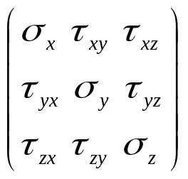, (1)
компоненты которого представляют собой проекции векторов напряжений, действующих на трех площадках, перпендикулярных координатным осям (рис. 1).
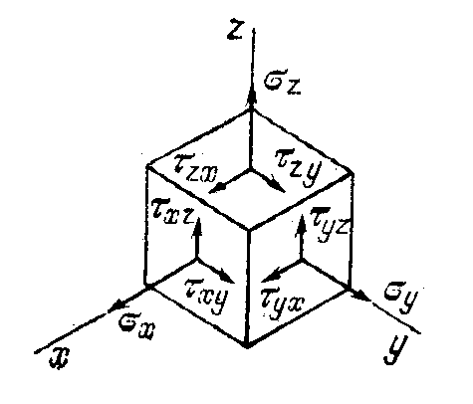 | Рис. 1. К определению компонент тензора напряжений.
Диагональные компоненты тензора представляют собой нормальные составляющие напряжений, недиагональные — касательные. Первый индекс соответствует нормали к площадке, на которой действует рассматриваемый вектор напряжения, второй — оси, на которую он проектируется.
Из условия равенства нулю суммы моментов всех сил следует, что тензор напряжений (1) является симметричным. Из курсов алгебры и аналитической геометрии известно, что путем ортогонального преобразования симметричную матрицу можно привести к диагональному виду:
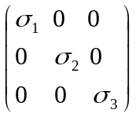.
В данном случае это значит, что в исследуемой точке напряженного тела существует такая система координат, в которой касательные напряжения равны нулю. Такие оси называют главными осями. Соответствующие им взаимно перпендикулярные площадки называются главными площадками, а нормальные напряжения на них — главными напряжениями.
При кручении тонкостенного полого стержня с одновременным изгибом, в точках сечения возникают нормальное и касательное напряжения, наибольшие значения которых определяются по формулам [1, 2]:
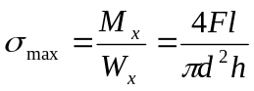, (2)
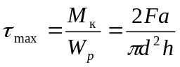, (3)
где M_{x} и M_{к} — изгибающий и крутящий моменты в сечении;
W_{x} и W_{p} — моменты сопротивления сечения изгибу и кручению;
F - сила, действующая на рычаг;
а - длина рычага (а = 300 мм);
1 - расстояние от рычага до исследуемого сечения (1 = 260 мм);
d - средний диаметр сечения тонкостенного стержня (d = 41 мм);
h - толщина стенки стержня (h = 1 мм).
Главные напряжения и угол наклона β одной из главных осей к оси стержня вычисляются по формулам [1, 2]:
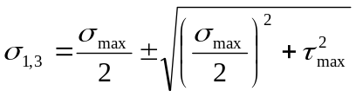, (4)
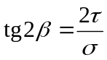. (5)
Если же нам известны деформации в данной точке сечения в направлении трех осей (U, Z, V), расположенных под углом 45° друг к другу, то главные деформации ε₁, ε₃ и угол α между осью стержня и главными осями можно вычислить по формулам:
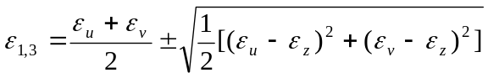, (6)
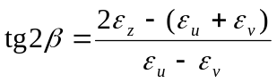, (7)
α = 45°– β. (8)
а значения главных напряжений в соответствии с законом Гука по формулам
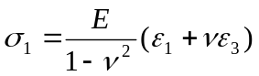, (9)
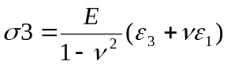, (10)

3. МЕТОДИЧЕСКИЕ УКАЗАНИЯ К ВЫПОЛНЕНИЮ ЛАБОРАТОРНОЙ РАБОТЫ.

3.1. Экспериментальная установка
Установка (рис. 2) выполнена в настольном исполнении и состоит из опорных стоек 1 и 2, корпуса 3, ступенчатого вала (образца) 4, закрепленного центральным невыпадающим болтом 5 рукоятки 6, рычага 9 и подвески 13 с гирями 14. Для снятия показаний тензорезисторов 15, наклеенных на ступень большого диаметра образца 4, измеритель деформации ИДТЦ-01 подключается к разъему 16.
Для работы используется образец большего диаметра с наклеенными в среднем сечении тремя тензорезисторами (один вдоль оси, а два других под углом 45° к ней). Для создания в сечении образца совместного кручения и изгиба необходимо опустить упор 11 стойки 2 так, чтобы он не касался подшипника 10. Положение упора фиксируется винтом 12.

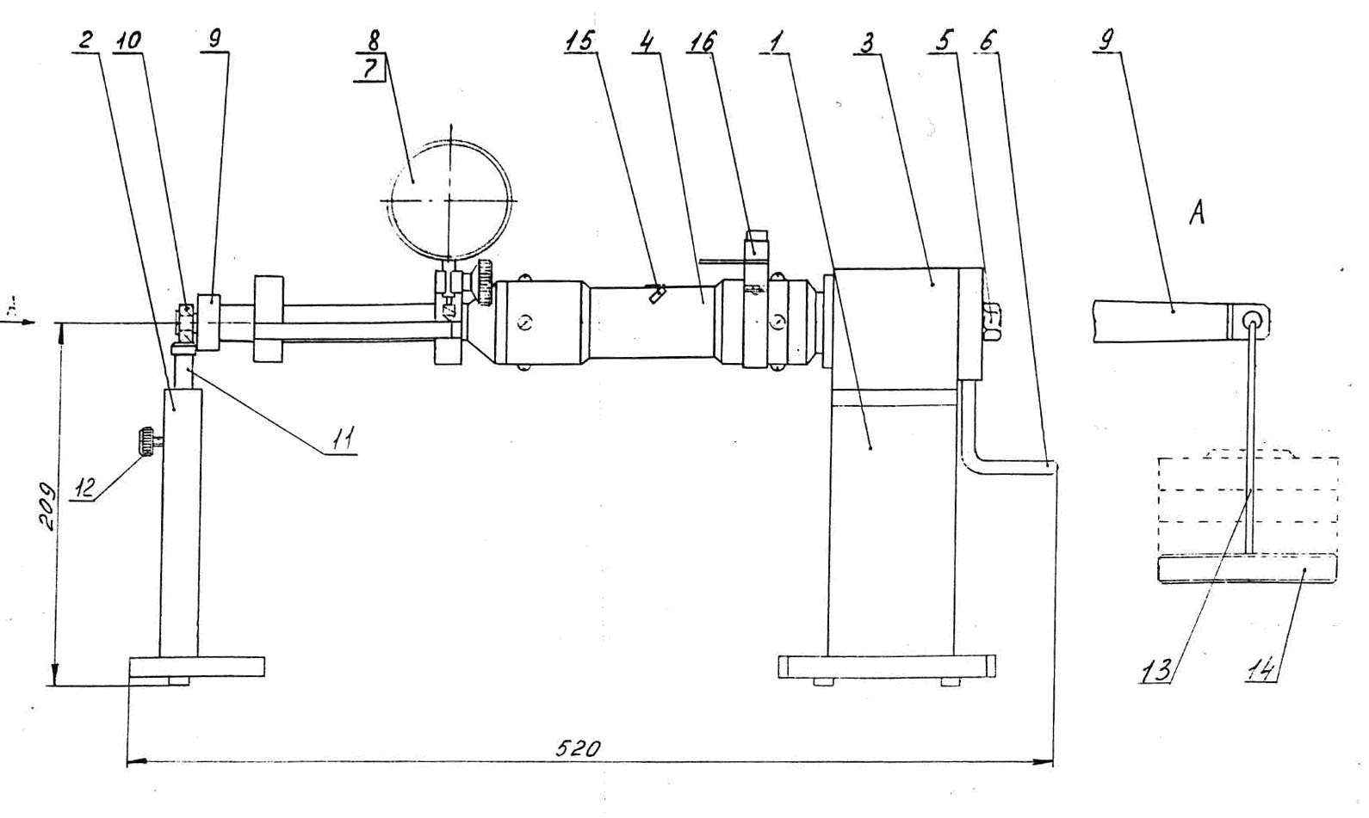
Рис. 2. Схема установки.

Перед началом работы необходимо:
- ознакомиться с лабораторной установкой,
- ознакомиться с принципом действия и правилами измерения с помощью тензометрического цифрового измерителя деформации ИДТЦ-01.

3.2. Порядок выполнения работы
- Нагружайте конец рычага последовательно гирями массой 1,2,3,4 кг.
- Снимайте на каждом уровне показания ИД для всех трех тензорезисторов.
- Вычислите среднюю разность показаний ИД для всех трех тензорезисторов: Δn_{u}, Δn_{z}, Δn_{v}.
- Вычислите значения относительных деформаций по формулам
ε_{u} = Kg x Δn_{u}, ε_{z} = Kg x Δn_{z}, ε_{v} = Kg x Δn_{v,}
где Kg — цена единицы дискретности ИД.
- Подсчитайте значения главных деформаций по формуле (6).
- Подсчитайте значения главных напряжений σ₁ и σ₃ по формулам (9) и (10), имея ввиду, что E = 0,7⋅10⁵ МПа — модуль Юнга, ν = 0,33 — коэффициент Пуассона для сплава Д16.
- Определите положение главных осей по формулам (7), (8).
- Произведите теоретический расчет стержня по формулам (2) – (5).
- Оцените погрешности. Сравните результаты расчетов с данными прямых измерений.

5. ТРЕБОВАНИЯ К ОТЧЕТУ

Отчет о лабораторной работе должен содержать:
- Эскиз установки.
- Данные по геометрическим размерам сечения стержня и расстояниям приложения нагрузки.
- Экспериментальные данные по измерению деформаций в зависимости от величины приложенной нагрузки, сведенные в таблицу, с оценкой погрешности.
- Расчет главных деформаций, главных напряжений и положения главных осей по экспериментальным данным с оценкой погрешностей.
- Теоретический расчет стержня.
- Сводную таблицу экспериментальных и расчетных данных.
- Выводы по работе.

6. КОНТРОЛЬНЫЕ ВОПРОСЫ

- Что такое главные оси и главные напряжения?
- Что такое плоское напряженное состояние?
- Какие напряжения возникают при совместном действии изгиба и кручения?
- Как рассчитать напряжения и деформации при совместном действии изгиба и кручения?
- Каков принцип действия тензодатчиков сопротивления? Принцип действия тензометрического измерителя деформации?

ЛИТЕРАТУРА

- Беляев Н.М. Сопротивление материалов. М.: Машиностроение, 1965.
- Феодосьев В.И. Сопротивление материалов. М.: Наука, 1986.
- Кошелев А.И., Нарбут М.Н. Лекции по механике деформируемого твердого тела. Изд-во СПбГУ, 2003.

